Nama : Neiza Aurellya Putri
NIM : 250660221015
Kelas : Sistem Informasi – 3A
Mata Kuliah : Pemrograman Berorientasi Objek
Quiz 2
- Jelaskan perbedaan class dan object. Berikan contoh class MataKuliah dan dua object yang dibuat dari class tersebut.
Jawaban:
Perbedaan:
- Class: Blueprint atau rancangan (cetakan kue) yang mendefinisikan struktur atribut dan perilaku umum.
- Object: Wujud nyata (instance) dari sebuah class yang memiliki nilai unik.
Contoh:
- Class: MataKuliah
- Object 1: mk1 = MataKuliah(kode="CS101", nama="Matematika")
- Object 2: mk2 = MataKuliah(kode="CS102", nama="Fisika")

- Jelaskan perbedaan attribute dan method. Berikan satu contoh masing-masing pada class Mahasiswa.
Jawaban:
Perbedaan:
- Attribute: Data atau karakteristik yang dimiliki oleh object (menjawab pertanyaan "Apa yang dimilikinya?").
- Method: Perilaku atau fungsi yang dapat dilakukan oleh object (menjawab pertanyaan "Apa yang bisa dilakukannya?").
Contoh pada class Mahasiswa:
- Attribute: self.nama, self.nim
- Method: self.pergi_kuliah(), self.kerjakan_tugas()

- Tuliskan output dan jelaskan mengapa kedua object menghasilkan judul berbeda.
Jawaban:
Output:
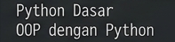
Penjelasan: buku1 dan buku2 adalah dua object berbeda yang dibuat dari class Buku. Masing-masing object memiliki nilai atribut judul yang unik ("Python Dasar" dan "OOP dengan Python"), sehingga saat method info() dipanggil, data yang dicetak disesuaikan dengan nilai milik masing-masing object.

- Lengkapi class berikut agar tambah_sks(3) menambah nilai sks dan info() mencetak nama serta total SKS.
Jawaban:
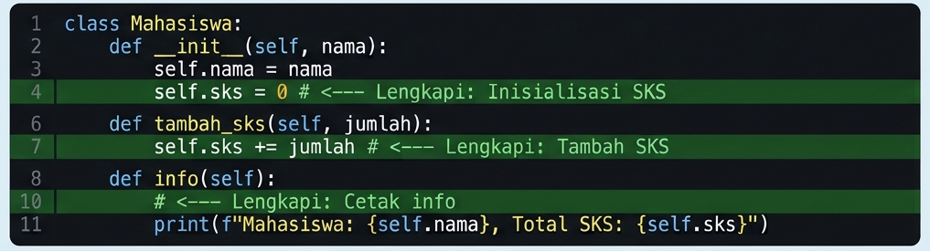

- Jelaskan alur yang terjadi ketika anggota.pinjam_buku(buku) dipanggil pada sistem perpustakaan. Sebutkan method pada object Anggota dan object Buku yang terlibat.
Jawaban:
Alur yang terjadi:
- Method pinjam_buku(buku) dipanggil pada object anggota, yang bertindak sebagai inisiator proses peminjaman.
- Object Anggota melakukan validasi internal (misalnya mengecek batas maksimal pinjam atau status keanggotaan).
- Jika validasi berhasil, object Anggota memanggil method pada object Buku (misalnya buku.set_status("Dipinjam")) untuk mengubah status ketersediaan buku tersebut.
Method yang terlibat:
- Anggota: pinjam_buku(buku) — memulai proses dan memvalidasi peminjaman.
- Buku: set_status(status) — mengubah status ketersediaan buku di sistem.

